新 书 推 荐

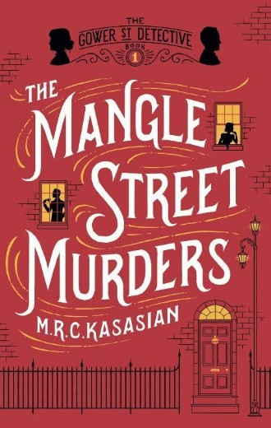
中文书名：《曼格尔大街谋杀案：高尔街侦探系列第一部》
英文书名：The Mangle Street Murders: The Gower Street Detectives: Book 1
作 者：MRC Kasasian
出 版 社：Head of Zeus
代理公司：ANA/Nicole
页 数：320页
出版时间：2014年2月
代理地区：中国大陆、台湾
审读资料：电子稿
类 型：惊悚悬疑

内容简介：

作为系列犯罪小说的首部作品，《曼格尔大街谋杀案》（The Mangle Street Murders）的模式有点像福尔摩斯与华生，故事背景也设定在唤起人们回忆的维多利亚时代，不过作者依旧在书中为我们呈现了魅力惊人与跌宕起伏的故事情节。

父亲死后，马奇·米勒尔顿与监护人，国内最著名的私人侦探西德尼·格赖斯一起搬到伦敦。

1882年的伦敦是一个黑暗却充满活力、富有却为贫所困的矛盾城市。很快，马奇刚到那里便遇到了新案件：一名少妇被人残忍地杀害了，她的丈夫是目前唯一的犯罪嫌疑人。不过受害人的母亲坚信自己的女婿是无辜的。老人的请求打动了马奇，她却自己决定替对方出钱，雇佣西德尼帮忙。

随着调查的展开，两人走进伦敦东区最黑暗的小巷：然而每一次发现都让西德尼·格赖斯越发认为，他的客户其实就是凶手。但马奇坚信，那人一定是无辜的。在他们四周，贫穷与谣言的恶臭充斥在伦敦的各个角落。对案情的恐惧逐渐升温成可怕的国家内乱。西德尼·格赖斯这才发现，原来岌岌可危的，并非只有他的名声。

作者简介：

马丁·凯瑟森（Martin Kasasian）成长于兰开夏郡。他的职业生涯很丰富，曾做过手工业者、葡萄酒服务生、兽医助理、露天市场工人和牙科医生。现在，马丁和妻子一起生活在因果萨福克

谢谢您的阅读！
请将反馈信息发至：齐梦涵（Nicole Qi）
安德鲁·纳伯格联合国际有限公司北京代表处
北京市海淀区中关村大街甲59号中国人民大学文化大厦1705室
邮编：100872
电话：15810294174
传真：010-82504200
Email：Nicole@nurnberg.com.cn
网址：http://www.nurnberg.com.cn
微博：http://weibo.com/nurnberg
豆瓣小站：http://site.douban.com/110577/

